Государственное бюджетное профессиональное образовательное учреждение Воронежской области «Воронежский юридический техникум»
(ГБПОУ ВО «ВЮТ»)

ПАМЯТКА
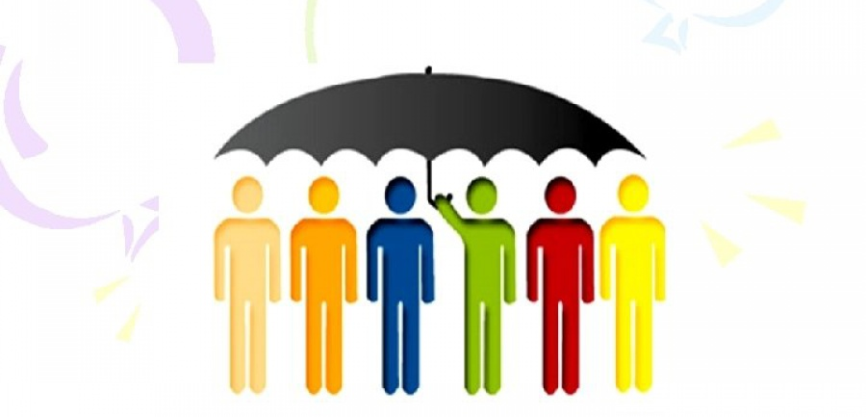
ОТДЕЛЬНЫЕ АСПЕКТЫ ЗАЩИТЫ ПРАВ ПОТРЕБИТЕЛЕЙ

Артамонова Елена Дмитриевна,
преподаватель ГБПОУ ВО «ВЮТ»

Воронеж 2022
В данной памятке рассмотрены отдельные вопросы защиты прав потребителей, которые урегулированы действующим законодательством и распространяются на все категории граждан Российской Федерации. Настоящая памятка предназначена для обучающихся и их родителей, а рекомендации, содержащиеся в ней, позволят грамотно с юридической точки зрения разрешить ситуации, с которыми каждый человек может столкнуться в повседневной жизни. Следуя этим рекомендациям и советам, каждый человек сможет сохранить и защитить свои денежные средства.

На сегодняшний день практически каждый гражданин России знает, что, покупая товар в магазине, он является потребителем, а правовые отношения, возникающие между продавцом и покупателем, регулируются Законом РФ «О защите прав потребителей».
Вместе с тем, далеко не всем известно, какие еще ситуации, с которыми мы сталкиваемся практически каждый день, урегулированы данным законом.
Так, Закон РФ «О защите прав потребителей» регулирует отношения, возникающие между потребителями и изготовителями, исполнителями, импортерами, продавцами, владельцами агрегаторов информации о товарах (услугах) при продаже товаров (выполнении работ, оказании услуг), устанавливает права потребителей на приобретение товаров (работ, услуг) надлежащего качества и безопасных для жизни, здоровья, имущества потребителей и окружающей среды, получение информации о товарах (работах, услугах) и об их изготовителях (исполнителях, продавцах), о владельцах агрегаторов информации о товарах (услугах), просвещение, государственную и общественную защиту их интересов, а также определяет механизм реализации этих прав.
Таким образом, в сферу регулирования данного закона также входят услуги поставщиков коммунальных услуг и управляющих компаний (ТСЖ), осуществляющих управление многоквартирными домами).

ЗНАЕТЕ ЛИ ВЫ?
•Если у Вас протекает крыша в доме, прорвало трубу в подъезде или квартире, что причинило имущественный вред, ваш дорогой ремонт или мебель пришли в негодность, Вы вправе обязать бесплатно устранить все неисправности и требовать с управляющей компании (ТСЖ) компенсацию

Для того, чтобы взыскать ущерб с управляющей компании или ТСЖ необходимо:
- вызвать представителей УК или ТСЖ для устранения неисправностей и составления акта (в акте необходимо фиксировать все, чему нанесен ущерб, в том числе неисправности техники или повреждения мебели)
- зафиксируйте все повреждения с помощью фото- или видео-съемки (на фотографии обязательно должна стоять дата съемки, а при видеосъемке рекомендуется проговаривать дату, время и адрес проведения видеосъемки);
- обратиться к независимому эксперту для проведения экспертизы и составления отчета об оценке стоимости восстановительного ремонта;
- составить в произвольной форме претензию в управляющую компанию или ТСЖ с требованием возместить сумму причиненного ущерба (сумма ущерба будет указана в отчете об оценке. Кроме того, Вы вправе попросить компенсировать причиненный моральный вред, который каждый человек может оценивать по собственному усмотрению).
- законодательством установлено, что срок для ответа на такую претензию составляет 10 (десять) дней.
- в случае, если управляющая компания или ТСЖ отказались компенсировать причиненный ущерб в добровольном порядке, необходимо обратиться в суд с исковым заявлением о взыскании средств в судебном порядке.
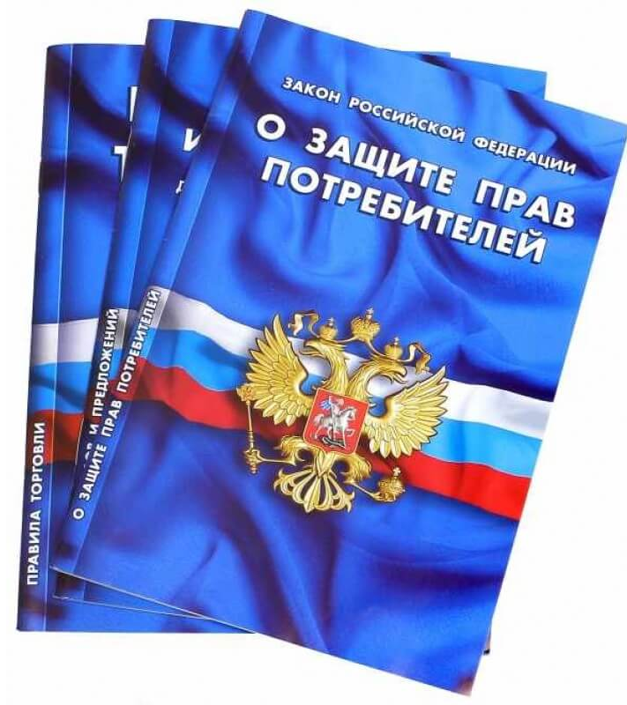
Ввиду того, что такие ситуации урегулированы нормами Закона РФ «О защите прав потребителей», собственник квартиры, в которой произошло залитие, также является потребителем, поэтому по общему правилу освобождается от уплаты государственной пошлины и вправе требовать помимо суммы ущерба штраф в размере 50% от суммы, присужденной судом, за уклонение от добровольного исполнения требований потребителя.
Другим примером, когда мы в повседневной жизни сталкиваемся с действием Закона РФ «О защите прав потребителей» является оказание населению каких либо услуг.
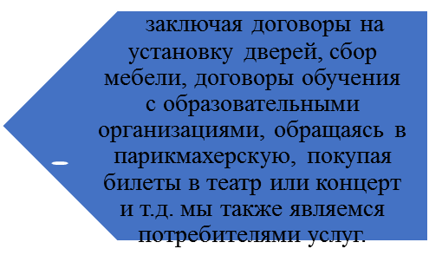

ЗНАЕТЕ ЛИ ВЫ?
В случае, если услугу оказали некачественно, Вы вправе требовать от исполнителя уменьшения стоимости этой услуги или возврата средств, а в случае, если услуга не была оказана вовсе (например, перенесены концерт или представление на другую дату, которая Вам не подходит) Ваше требование о возврате денежных средств также будет законно.
Если лицо, которое оказало или должно было оказать услугу, отказалось удовлетворять Ваши требования как потребителя в течение 10 дней, Вы вправе обратиться с таким требованием в судебном порядке.
Еще одной интересной сферой регулирования Закона РФ «О защите прав потребителей» являются покупки в интернет-магазинах. В настоящее время в жизнь общества активно внедрены цифровые технологии, практически каждый хотя бы раз покупал товары через интернет-магазины, которые чаше всего являются агрегаторами и маркетплейсами.

ЗНАЕТЕ ЛИ ВЫ?
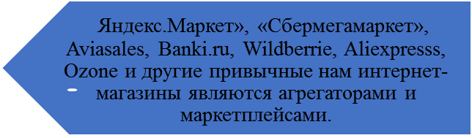

Потребитель при приобретении товара через маркетплейс, имеет все права, предусмотренные при заключении договора купли-продажи дистанционным способом.
Агрегатор, в свою очередь, несет ответственность перед потребителем за убытки, причиненные ему предоставлением неполной либо недостоверной информации о товаре, если на основании такой информации заключен договор.
К правам потребителя при заключении договора купли-продажи дистанционным способам следует отнести следующее:
- Право на получение информации о продавце (изготовителе) и о товарах при дистанционном способе продажи товаров.
- Право на отказ от товара надлежащего качества.
- Право на своевременную доставку товара.
- и другие права.
Одной из самых главных особенностей дистанционной продажи является то, что даже исправное сложное техническое устройство можно возвратить продавцу в течение 7 дней с момента получения. Так, к сложным техническим устройствам относятся, например, смартфоны, ноутбуки, роутеры, робот-пылесосы и т.д. В случае, если Вы купите данные товары в обычном магазине, возвратить скорее всего, не получится, а отказ продавца в принятии товара обратно в магазин будет правомерным.

